Temat: Disacharydy – ćwiczenia
Do wykonania na plusa ćwiczenia zamieszczone poniżej.
39. Sacharoza – disacharyd
Cele lekcji: Poznanie występowania, właściwości i zastosowań sacharozy.
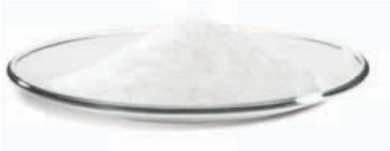
Na dobry początek
Uzupełnij tabelę, wpisując informacje dotyczące sacharozy.
Wzór sumaryczny
Masa
cząsteczkowa, u
Stosunek masowy
pierwiastków
Zawartość procentowa
(
procent masowy), %
węgla
wodoru
tlenu
Wykreśl te właściwości, które
nie są
właściwościami sacharozy.

ciecz / substancja stała

bezbarwna / żółta

bezwonna / ma charakterystyczny zapach
29

30

Sacharoza
ma słodki smak / ma słony smak
dobrze rozpuszcza się w wodzie / trudno rozpuszcza się w wodzie
31 Zaznacz poprawne uzupełnienie zdania (A–B) oraz jego uzasadnienie (I–II). Sacharoza należy do
A. polisacharydów, | ponieważ | I. w wyniku rozkładu z jednej cząsteczki sacharozy powstają dwie cząsteczki cukrów prostych.
B. disacharydów, |  | II. w wyniku spalania z jednej cząsteczki sacharozy powstają dwa związki chemiczne.
Uzupełnij równanie rozkładu sacharozy. Podaj nazwy substratów i produktów.
+

HCl, enzymy

+
Nazwy substratów:
Nazwy produktów:
32

- Do wytwarzania produktów spożywczych często stosuje się dodatki do żywności, wzbogacające ich smak lub przedłużające termin przydatności do spożycia. Na etykietach można wtedy znaleźć specjalne oznaczenia – symbol E i numer identyfikacyjny. Podaj nazwę dodatku do żywności o symbolu E150 i opisz jego zastosowanie. Skorzystaj z różnych źródeł informacji.

119
Substancje o znaczeniu biologicznym

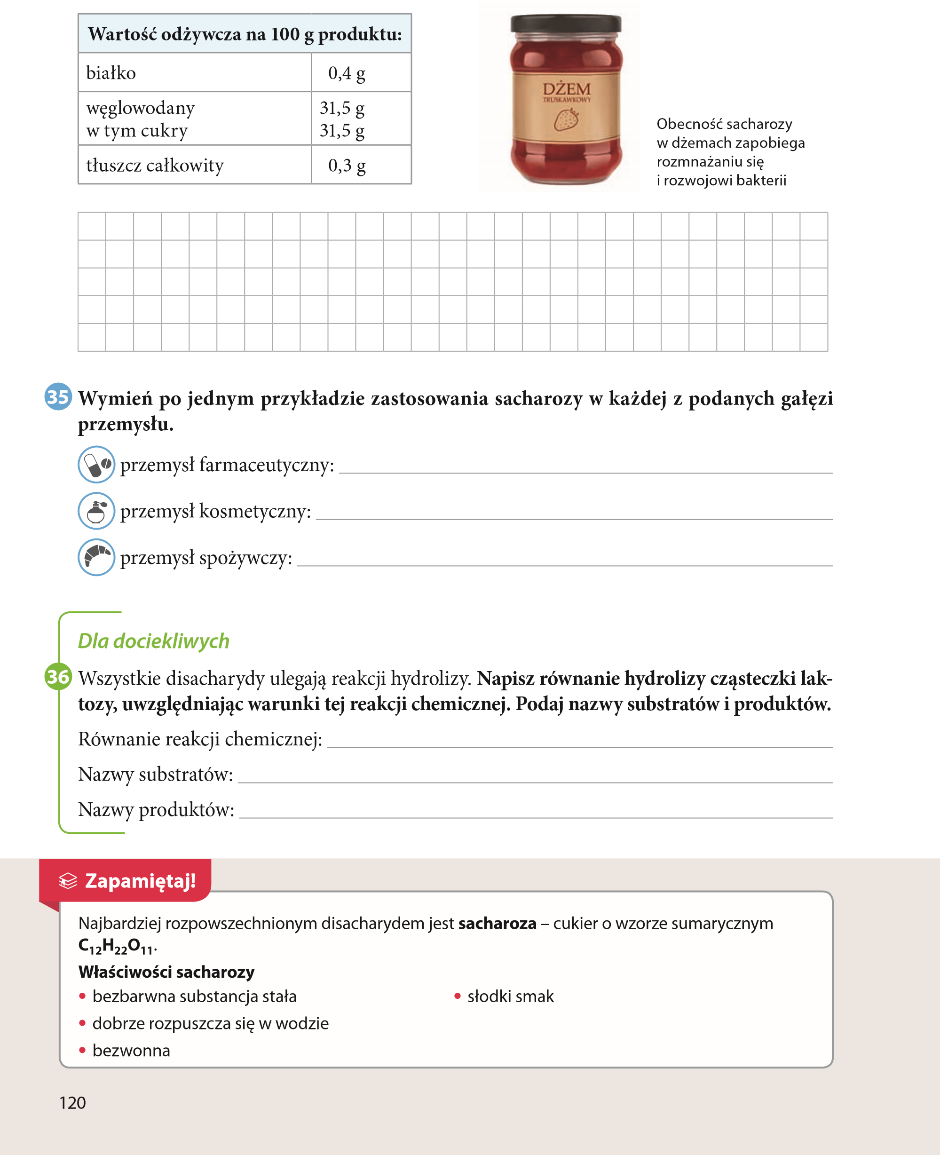
- 34. Sacharoza jest wykorzystywana w procesie konserwowania żywności, np. owoców. Oblicz, ile gramów cukru znajduje się w 250 g dżemu truskawkowego oraz jaka jest jego zawartość procentowa (pro

Notatka do zeszytu wg punktów
Temat : Skrobia i celuloza - polisacharydy
- Wzór ogólny polisacharydów

(C ₆H ₁₀O ₅)n,
gdzie n to liczba naturalna zależna od rodzaju polisacharydu i jego pochodzenia.
- Cukry złożone, takie jak skrobia i celuloza, powstają głównie w roślinach w wyniku łączenia się cząsteczek glukozy. Nazywamy je naturalnymi polimerami.
- Skrobia jest związkiem wielkocząsteczkowym. Liczba cząsteczek glukozy, z których powstaje skrobia, waha się od kilkuset do kilku tysięcy i zależy od pochodzenia. Cukier ten jest bardzo ważnym składnikiem pożywienia człowieka. Występuje głównie w ziemniakach, ziarnach zbóż, nasionach, ryżu i kukurydzy. Skrobia ma budowę ziarnistą – kształt ziaren, jest uzależniony od ich pochodzenia.
- Otrzymywanie skrobi
- Właściwości skrobi str.213
- Reakcja charakterystyczna skrobi dośw. 46
- Celuloza, podobnie jak skrobia, jest związkiem zbudowanym z wielu reszt glukozy (od 2500 do 10 000). Jest głównym składnikiem roślin, którym zapewnia trwałość, elastyczność i chroni przed utratą wody. Występuje w dużych ilościach w bawełnie i drewnie. Celuloza ma budowę włóknistą.
- Właściwości celulozy str. 214
- Skrobia i celuloza – znaczenie dla organizmów
- Zastosowanie skrobi i celulozy
Na tej stronie więcej ciekawych informacji oraz doświadczenia do obejrzenia. Można się sprawdzić również rozwiązując zadania dołączone do tematu
https://epodreczniki.pl/b/PSB7MCwyh

Pozdrawiam
ED

